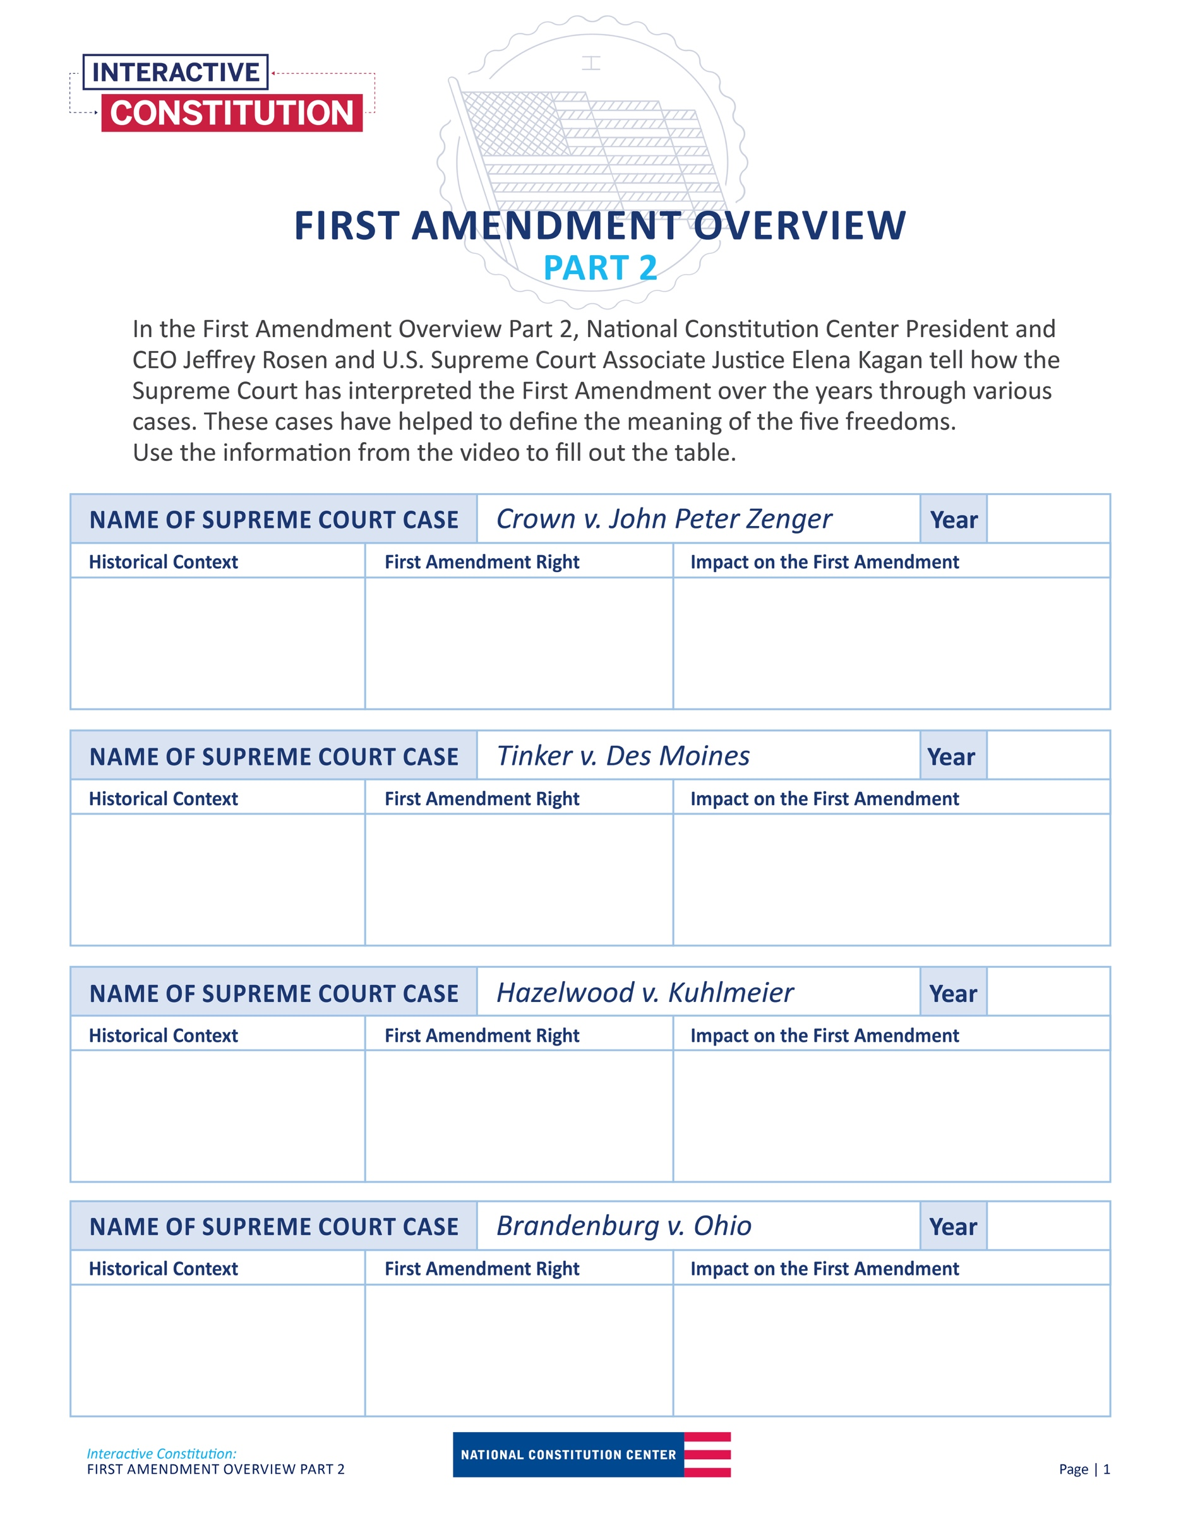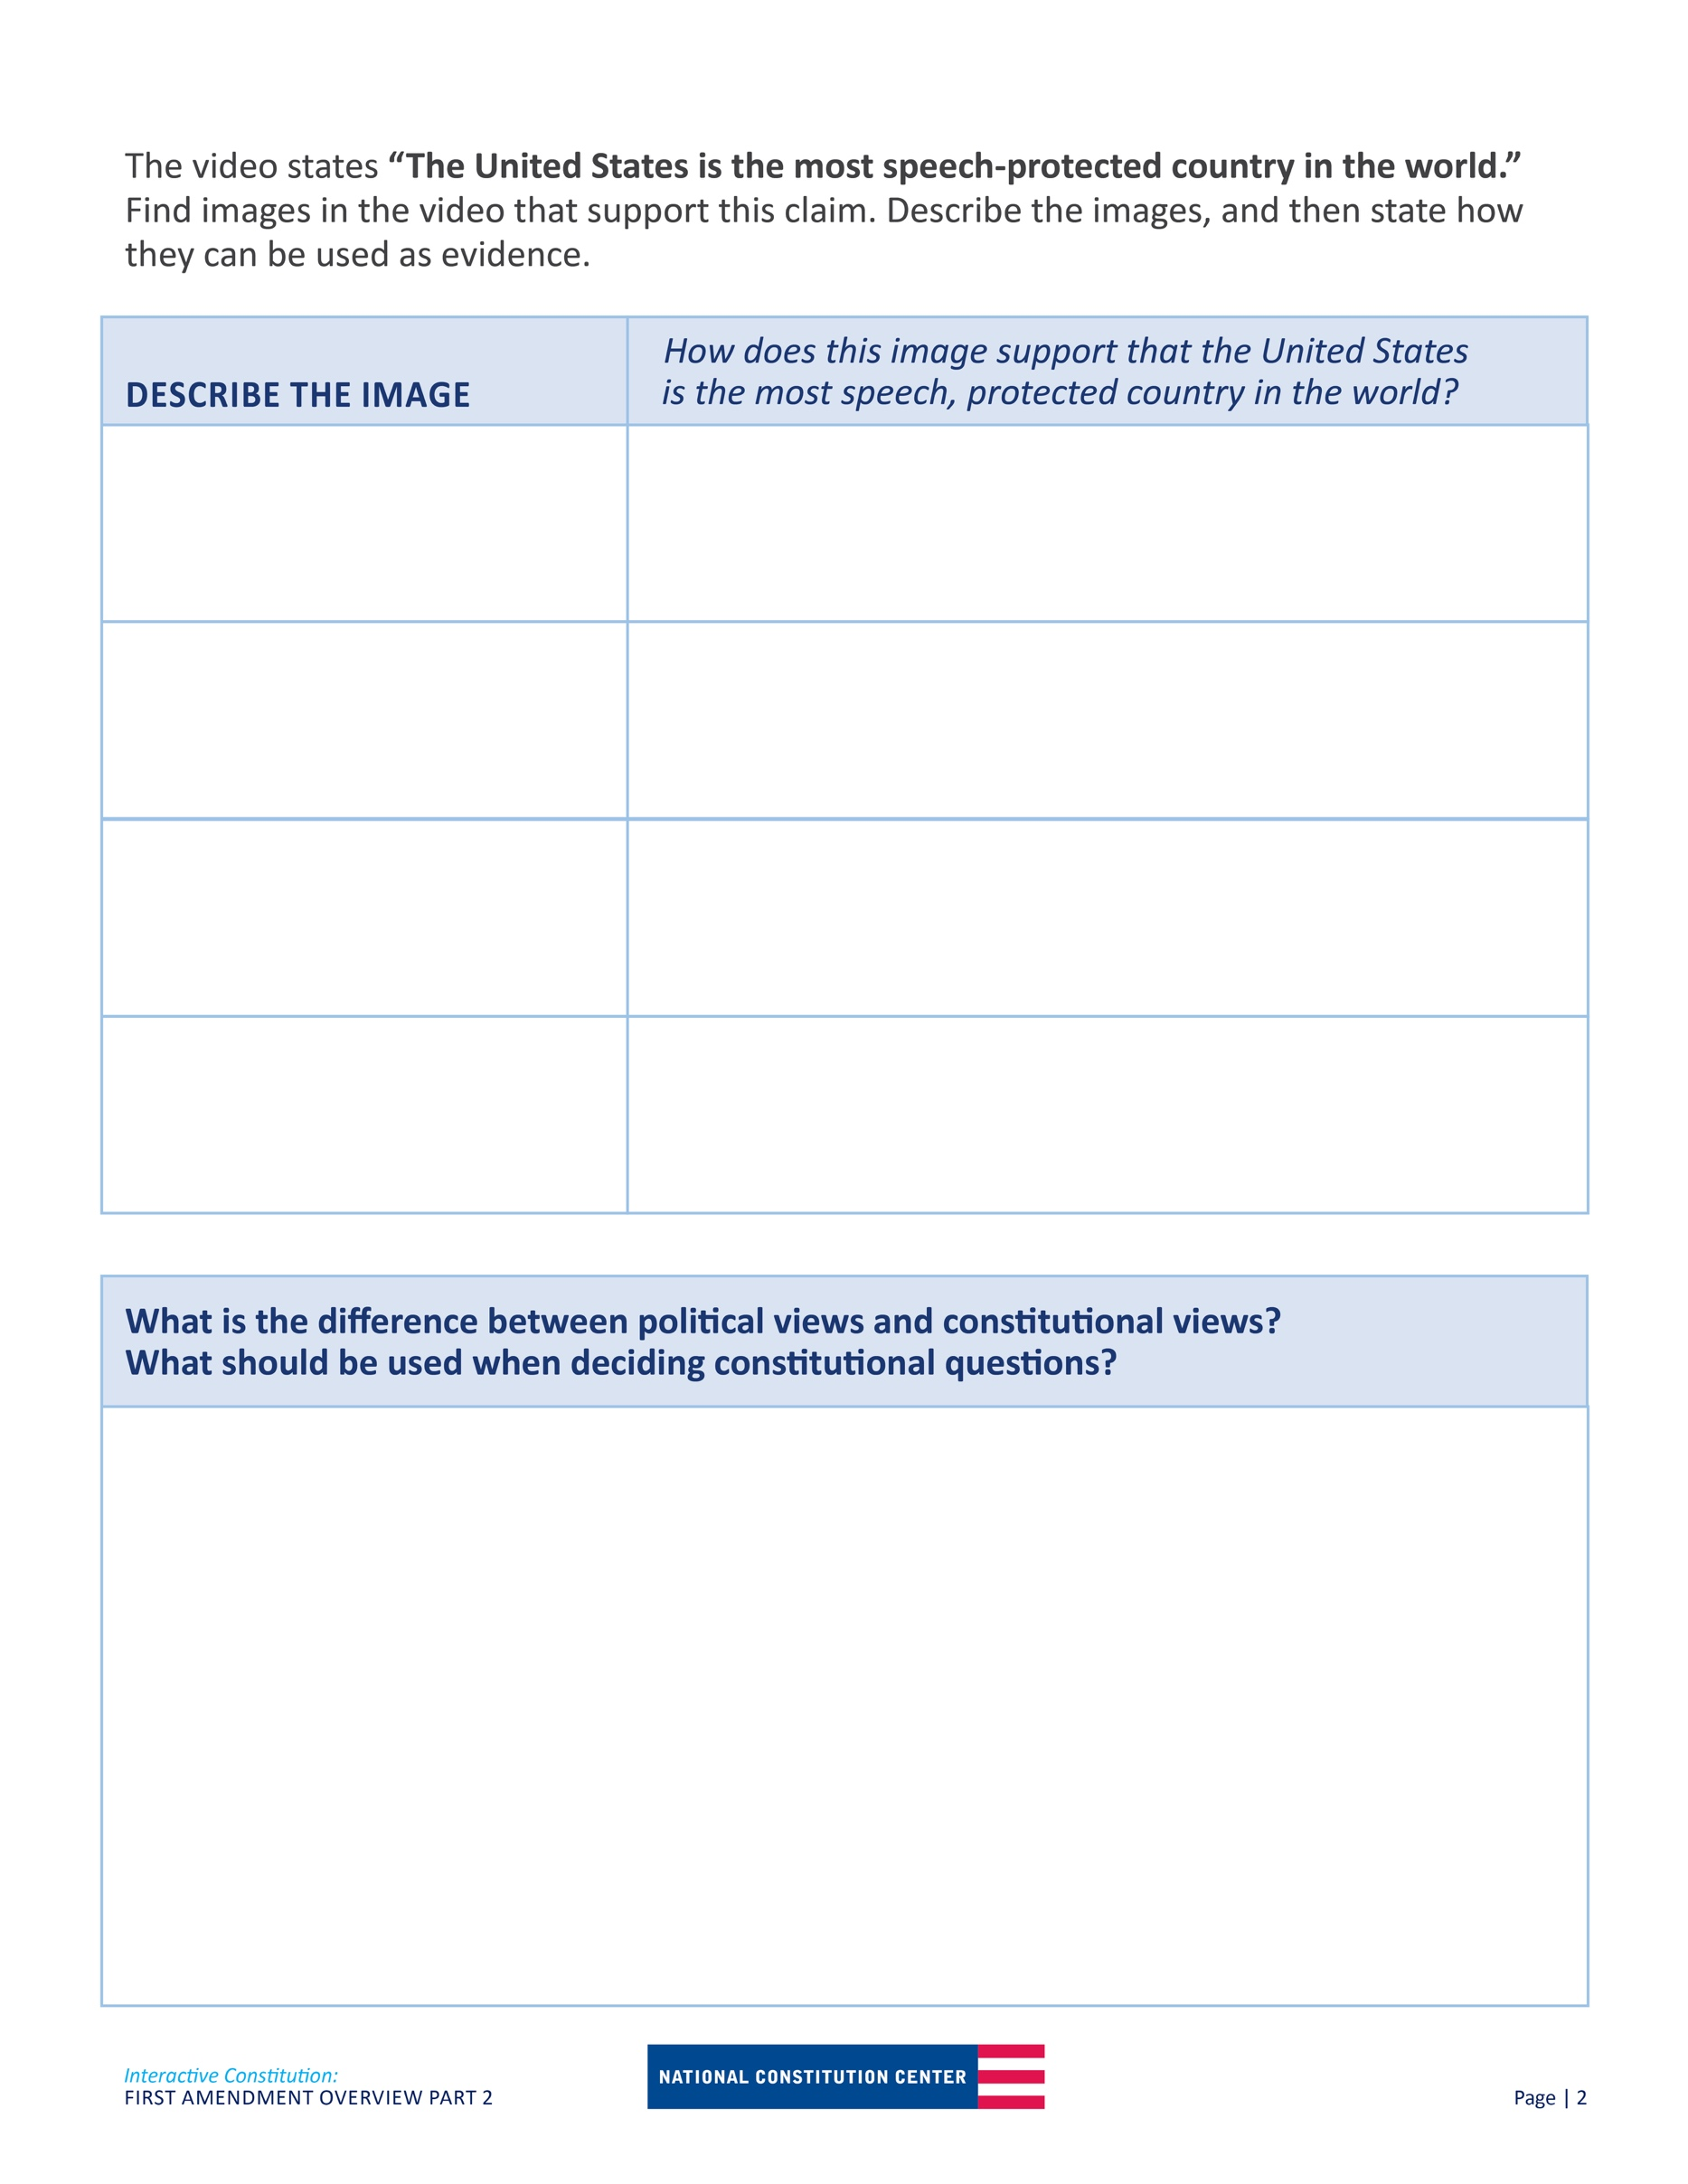

Type…

Type…

Type…

Type…

Type Here…

Type Here…

Type Here…

Type Here…

Type Here…

Type Here…

Type Here…

Type Here…

Type Here…

Type Here…

Type Here…

Type Here…

Type Here…

Type Here…

Type Here…

Type Here…

Type Here…

Type Here…

Type Here…

Type Here…

Type Here…